**Bài thực hành 17**

**Làm việc với đối tượng Regular Expression**

# Mục tiêu

* Khai báo một số mẫu định dạng
* Sử dụng các phương thức test(), math() của Regx

# **Bài 1:** xác thực định dạng của một số mẫu

**Bước 1:** Định dạng số, code javascript có dạng sau

<!DOCTYPE html>

<html lang="en">

<head>

    <meta charset="UTF-8">

    <meta http-equiv="X-UA-Compatible" content="IE=edge">

    <meta name="viewport" content="width=device-width, initial-scale=1.0">

    <title>Document</title>

</head>

<body>

    <h2>Regular Expression</h2>

    <h3 id="kq"></h3>

    <script>

        // dữ liệu đầu vào phải là số có 10 cứ số

        var _numberRegx = /^[0-9]{9,10}$/;

        // test

        var phone = 0986421127; // 0986421127 => chỉ tính là 9 số vì có số 0 ở đầu

        if (_numberRegx.test(phone)) {

            document.getElementById('kq').innerHTML = 'Định dạng số ' + phone + ' đã đúng';

        } else {

            document.getElementById('kq').innerHTML = 'Định dạng số ' + phone + ' không đúng';

        }

    </script>

</body>

</html>

Kết quả nếu số phone là 9 hoặc 10 chứ số sẽ hiển thị đúng và ngược lại

Chú ý: Nếu số có số 0 ở trước VD: 0986421127 thì không tính số 0 => 9 số

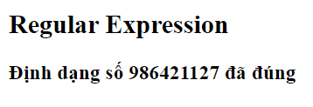

**Bước 2:** ĐỊnh dạng chuỗi phải là IN HOA, Không có khoản cách, ít nhất là 6 ký tự

<script>

    // dữ liệu đầu vào phải chữ IN HOA, ít nhất là 6 ký tự

    var _stringRegx = /^[A-Z]{6,}$/;

    // test

    var _name = 'ABCDHT'; // không có khoảng cách

    if (_stringRegx.test(_name)) {

        document.getElementById('kq').innerHTML = 'Định dạng chuỗi "' + _name + '" đã đúng';

    } else {

        document.getElementById('kq').innerHTML = 'Định dạng chuỗi "' + _name + '" không đúng';

    }

</script>

Kết quả

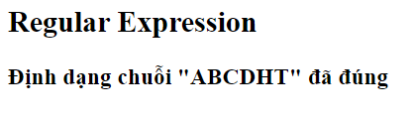

**Bước 3:** ĐỊnh dạng chữ thường, không có khoảng cách, ít nhất là 6 ký tự

<script>

    // dữ liệu đầu vào phải chữ IN HOA, ít nhất là 6 ký tự

    var _stringRegx = /^[a-z]{6,}$/;

    // test

    var _name = 'hoanganh'; // không có khoảng cách

    if (_stringRegx.test(_name)) {

        document.getElementById('kq').innerHTML = 'Định dạng chuỗi "' + _name + '" đã đúng';

    } else {

        document.getElementById('kq').innerHTML = 'Định dạng chuỗi "' + _name + '" không đúng';

    }

</script>

Kết quả

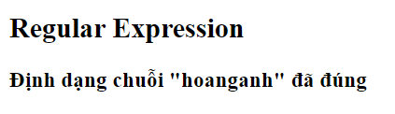

**Bước 4:** ĐỊnh dạng chuỗi bao gồm chữ thường, IN HOA, bao gồm có khoảng cách và ít nhất là 6 ký tự

<script>

    // dữ liệu đầu vào phải chữ IN HOA, ít nhất là 6 ký tự

    var _stringRegx = /^[a-z A-Z]{6,}$/;

    // test

    var _name = 'Hoang Anh'; // có khoảng cách

    if (_stringRegx.test(_name)) {

        document.getElementById('kq').innerHTML = 'Định dạng chuỗi "' + _name + '" đã đúng';

    } else {

        document.getElementById('kq').innerHTML = 'Định dạng chuỗi "' + _name + '" không đúng';

    }

</script>

Kết quả

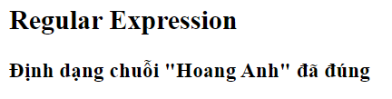

**Bước 5:** Định dạng dữ liệu ít nhất phải có 1 ký tự IN HOA, một số và tối thiểu là 6 ký tự

<script>

    // dữ liệu đầu vào phải chữ IN HOA, ít nhất là 6 ký tự

    var _stringRegx = /^(?=.*[A-Z])(?=.*\d)[A-Za-z\d]{6,}$/;

    // test

    var _name = 'Hoanganh123'; // tối thiểu 6 ký tự, gồm IN HOA, số, chữ thường

    if (_stringRegx.test(_name)) {

        document.getElementById('kq').innerHTML = 'Định dạng chuỗi "' + _name + '" đã đúng';

    } else {

        document.getElementById('kq').innerHTML = 'Định dạng chuỗi "' + _name + '" không đúng';

    }

</script>

Kết quả

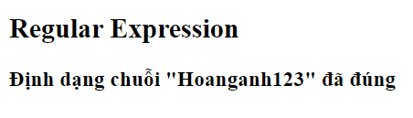

**Bước 6:** Định dạng dữ liệu ít nhất phải có 1 ký tự IN HOA, một số, 1 ký tự đặc biệt và tối thiểu là 6 ký tự

<script>

    // dữ liệu đầu vào phải chữ IN HOA, ít nhất là 6 ký tự

    var _stringRegx = /^(?=.*[A-Z])(?=.*\d)(?=.*[@$!%*#?&])[A-Za-z\d@$!%*#?&]{6,}$/;

    // test

    var _name = 'Hoanganh@123';

    if (_stringRegx.test(_name)) {

        document.getElementById('kq').innerHTML = 'Định dạng chuỗi "' + _name + '" đã đúng';

    } else {

        document.getElementById('kq').innerHTML = 'Định dạng chuỗi "' + _name + '" không đúng';

    }

</script>

Kết quả

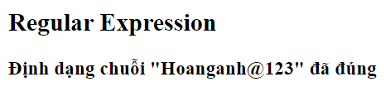

**Bước 6:** ĐỊnh dạng số điện thoại đầu số 09 hoặc 03 và 10 số VD: 0986421127 hoặc 0386421127

<script>

    var _phoneRegx = /^[0][3|9][0-9]{8}$/;

    // test

    var phone = '0986421127';

    if (_phoneRegx.test(phone)) {

        document.getElementById('kq').innerHTML = 'Định dạng số ĐT "' + phone + '" đã đúng';

    } else {

        document.getElementById('kq').innerHTML = 'Định dạng số ĐT "' + phone + '" không đúng';

    }

</script>

Kết quả

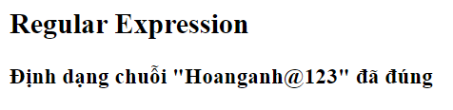

**Bước 7:** Định dạng địa chỉ email có dạng

[bkap@gmail.com](mailto:bkap@gmail.com) hoặc [bkap@bachkhoa-aptech.edu.vn](mailto:bkap@bachkhoa-aptech.edu.vn)

<script>

    var _emailRegx = /^[a-z_.]{4,20}@[a-z-_.]{4,30}\.[a-z]{2,4}$/;

    // test

    var email = 'bkap@backhoa-aptech.edu.vn';

    if (_emailRegx.test(email)) {

        document.getElementById('kq').innerHTML = 'Định dạng email "' + email + '" đã đúng';

    } else {

        document.getElementById('kq').innerHTML = 'Định dạng email "' + email + '" không đúng';

    }

</script>

Kết quả

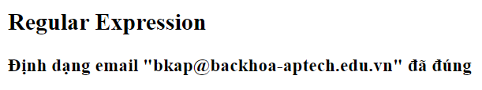

**Bước 8:** ĐỊnh dạng ngày tháng có dạng dd/mm/yyyy

<script>

    var date_regex = /^(0[1-9]|1\d|2\d|3[01])\/(0[1-9]|1[0-2])\/(19|20)\d{2}$/;

    // test

    var my_date = "02/12/1991";

    if (date_regex.test(my_date)) {

        document.getElementById('kq').innerHTML = 'Định dạng ngày "' + my_date + '" đã đúng';

    } else {

        document.getElementById('kq').innerHTML = 'Định dạng ngày "' + my_date + '" không đúng';

    }

</script>

Kết quả

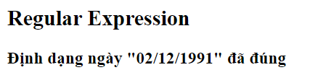

Bước 9: ĐỊnh dạng chuỗi IN HOA bao gồm khoản cách có thể có tiếng việt có dấu

Code javascript sau chỉ để tham khảo

<script>

    // dữ liệu đầu vào phải chữ IN HOA, ít nhất là 6 ký tự

    var _stringRegx = /^[A-Z \xAA\xB5\xBA\xC0-\xD6\xD8-\xF6\xF8-\u02C1\u02C6-\u02D1\u02E0-\u02E4\u02EC\u02EE\u0370-\u0374\u0376\u0377\u037A-\u037D\u0386\u0388-\u038A\u038C\u038E-\u03A1\u03A3-\u03F5\u03F7-\u0481\u048A-\u0527\u0531-\u0556\u0559\u0561-\u0587\u05D0-\u05EA\u05F0-\u05F2\u0620-\u064A\u066E\u066F\u0671-\u06D3\u06D5\u06E5\u06E6\u06EE\u06EF\u06FA-\u06FC\u06FF\u0710\u0712-\u072F\u074D-\u07A5\u07B1\u07CA-\u07EA\u07F4\u07F5\u07FA\u0800-\u0815\u081A\u0824\u0828\u0840-\u0858\u08A0\u08A2-\u08AC\u0904-\u0939\u093D\u0950\u0958-\u0961\u0971-\u0977\u0979-\u097F\u0985-\u098C\u098F\u0990\u0993-\u09A8\u09AA-\u09B0\u09B2\u09B6-\u09B9\u09BD\u09CE\u09DC\u09DD\u09DF-\u09E1\u09F0\u09F1\u0A05-\u0A0A\u0A0F\u0A10\u0A13-\u0A28\u0A2A-\u0A30\u0A32\u0A33\u0A35\u0A36\u0A38\u0A39\u0A59-\u0A5C\u0A5E\u0A72-\u0A74\u0A85-\u0A8D\u0A8F-\u0A91\u0A93-\u0AA8\u0AAA-\u0AB0\u0AB2\u0AB3\u0AB5-\u0AB9\u0ABD\u0AD0\u0AE0\u0AE1\u0B05-\u0B0C\u0B0F\u0B10\u0B13-\u0B28\u0B2A-\u0B30\u0B32\u0B33\u0B35-\u0B39\u0B3D\u0B5C\u0B5D\u0B5F-\u0B61\u0B71\u0B83\u0B85-\u0B8A\u0B8E-\u0B90\u0B92-\u0B95\u0B99\u0B9A\u0B9C\u0B9E\u0B9F\u0BA3\u0BA4\u0BA8-\u0BAA\u0BAE-\u0BB9\u0BD0\u0C05-\u0C0C\u0C0E-\u0C10\u0C12-\u0C28\u0C2A-\u0C33\u0C35-\u0C39\u0C3D\u0C58\u0C59\u0C60\u0C61\u0C85-\u0C8C\u0C8E-\u0C90\u0C92-\u0CA8\u0CAA-\u0CB3\u0CB5-\u0CB9\u0CBD\u0CDE\u0CE0\u0CE1\u0CF1\u0CF2\u0D05-\u0D0C\u0D0E-\u0D10\u0D12-\u0D3A\u0D3D\u0D4E\u0D60\u0D61\u0D7A-\u0D7F\u0D85-\u0D96\u0D9A-\u0DB1\u0DB3-\u0DBB\u0DBD\u0DC0-\u0DC6\u0E01-\u0E30\u0E32\u0E33\u0E40-\u0E46\u0E81\u0E82\u0E84\u0E87\u0E88\u0E8A\u0E8D\u0E94-\u0E97\u0E99-\u0E9F\u0EA1-\u0EA3\u0EA5\u0EA7\u0EAA\u0EAB\u0EAD-\u0EB0\u0EB2\u0EB3\u0EBD\u0EC0-\u0EC4\u0EC6\u0EDC-\u0EDF\u0F00\u0F40-\u0F47\u0F49-\u0F6C\u0F88-\u0F8C\u1000-\u102A\u103F\u1050-\u1055\u105A-\u105D\u1061\u1065\u1066\u106E-\u1070\u1075-\u1081\u108E\u10A0-\u10C5\u10C7\u10CD\u10D0-\u10FA\u10FC-\u1248\u124A-\u124D\u1250-\u1256\u1258\u125A-\u125D\u1260-\u1288\u128A-\u128D\u1290-\u12B0\u12B2-\u12B5\u12B8-\u12BE\u12C0\u12C2-\u12C5\u12C8-\u12D6\u12D8-\u1310\u1312-\u1315\u1318-\u135A\u1380-\u138F\u13A0-\u13F4\u1401-\u166C\u166F-\u167F\u1681-\u169A\u16A0-\u16EA\u1700-\u170C\u170E-\u1711\u1720-\u1731\u1740-\u1751\u1760-\u176C\u176E-\u1770\u1780-\u17B3\u17D7\u17DC\u1820-\u1877\u1880-\u18A8\u18AA\u18B0-\u18F5\u1900-\u191C\u1950-\u196D\u1970-\u1974\u1980-\u19AB\u19C1-\u19C7\u1A00-\u1A16\u1A20-\u1A54\u1AA7\u1B05-\u1B33\u1B45-\u1B4B\u1B83-\u1BA0\u1BAE\u1BAF\u1BBA-\u1BE5\u1C00-\u1C23\u1C4D-\u1C4F\u1C5A-\u1C7D\u1CE9-\u1CEC\u1CEE-\u1CF1\u1CF5\u1CF6\u1D00-\u1DBF\u1E00-\u1F15\u1F18-\u1F1D\u1F20-\u1F45\u1F48-\u1F4D\u1F50-\u1F57\u1F59\u1F5B\u1F5D\u1F5F-\u1F7D\u1F80-\u1FB4\u1FB6-\u1FBC\u1FBE\u1FC2-\u1FC4\u1FC6-\u1FCC\u1FD0-\u1FD3\u1FD6-\u1FDB\u1FE0-\u1FEC\u1FF2-\u1FF4\u1FF6-\u1FFC\u2071\u207F\u2090-\u209C\u2102\u2107\u210A-\u2113\u2115\u2119-\u211D\u2124\u2126\u2128\u212A-\u212D\u212F-\u2139\u213C-\u213F\u2145-\u2149\u214E\u2183\u2184\u2C00-\u2C2E\u2C30-\u2C5E\u2C60-\u2CE4\u2CEB-\u2CEE\u2CF2\u2CF3\u2D00-\u2D25\u2D27\u2D2D\u2D30-\u2D67\u2D6F\u2D80-\u2D96\u2DA0-\u2DA6\u2DA8-\u2DAE\u2DB0-\u2DB6\u2DB8-\u2DBE\u2DC0-\u2DC6\u2DC8-\u2DCE\u2DD0-\u2DD6\u2DD8-\u2DDE\u2E2F\u3005\u3006\u3031-\u3035\u303B\u303C\u3041-\u3096\u309D-\u309F\u30A1-\u30FA\u30FC-\u30FF\u3105-\u312D\u3131-\u318E\u31A0-\u31BA\u31F0-\u31FF\u3400-\u4DB5\u4E00-\u9FCC\uA000-\uA48C\uA4D0-\uA4FD\uA500-\uA60C\uA610-\uA61F\uA62A\uA62B\uA640-\uA66E\uA67F-\uA697\uA6A0-\uA6E5\uA717-\uA71F\uA722-\uA788\uA78B-\uA78E\uA790-\uA793\uA7A0-\uA7AA\uA7F8-\uA801\uA803-\uA805\uA807-\uA80A\uA80C-\uA822\uA840-\uA873\uA882-\uA8B3\uA8F2-\uA8F7\uA8FB\uA90A-\uA925\uA930-\uA946\uA960-\uA97C\uA984-\uA9B2\uA9CF\uAA00-\uAA28\uAA40-\uAA42\uAA44-\uAA4B\uAA60-\uAA76\uAA7A\uAA80-\uAAAF\uAAB1\uAAB5\uAAB6\uAAB9-\uAABD\uAAC0\uAAC2\uAADB-\uAADD\uAAE0-\uAAEA\uAAF2-\uAAF4\uAB01-\uAB06\uAB09-\uAB0E\uAB11-\uAB16\uAB20-\uAB26\uAB28-\uAB2E\uABC0-\uABE2\uAC00-\uD7A3\uD7B0-\uD7C6\uD7CB-\uD7FB\uF900-\uFA6D\uFA70-\uFAD9\uFB00-\uFB06\uFB13-\uFB17\uFB1D\uFB1F-\uFB28\uFB2A-\uFB36\uFB38-\uFB3C\uFB3E\uFB40\uFB41\uFB43\uFB44\uFB46-\uFBB1\uFBD3-\uFD3D\uFD50-\uFD8F\uFD92-\uFDC7\uFDF0-\uFDFB\uFE70-\uFE74\uFE76-\uFEFC\uFF21-\uFF3A\uFF41-\uFF5A\uFF66-\uFFBE\uFFC2-\uFFC7\uFFCA-\uFFCF\uFFD2-\uFFD7\uFFDA-\uFFDC]{6,}$/;

    // test

    var _name = 'NGUYỄN HOÀNG ANH';

    if (_stringRegx.test(_name)) {

        document.getElementById('kq').innerHTML = 'Định dạng chuỗi "' + _name + '" đã đúng';

    } else {

        document.getElementById('kq').innerHTML = 'Định dạng chuỗi "' + _name + '" không đúng';

    }

</script>

Kết quả là

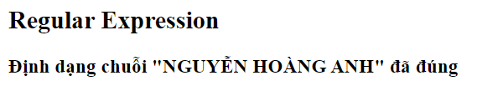

# **Bài tập làm thêm**

Sinh viên định nghĩa Regx sao cho dữ liệu thỏa mãn

* Tối thiểu tám ký tự, ít nhất một chữ hoa, một chữ thường và một số:
* Tối thiểu tám và tối đa 10 ký tự, ít nhất một ký tự hoa, một ký tự thường, một số và một ký tự đặc biệt
* Định dạng ngày tháng: dd-mm-yyyy
* Định dạng ngày tháng: mm/dd/yyyy